Holz |  |  | Technik 7-9
Vorname, Name | Klasse | Datum 15.03.20
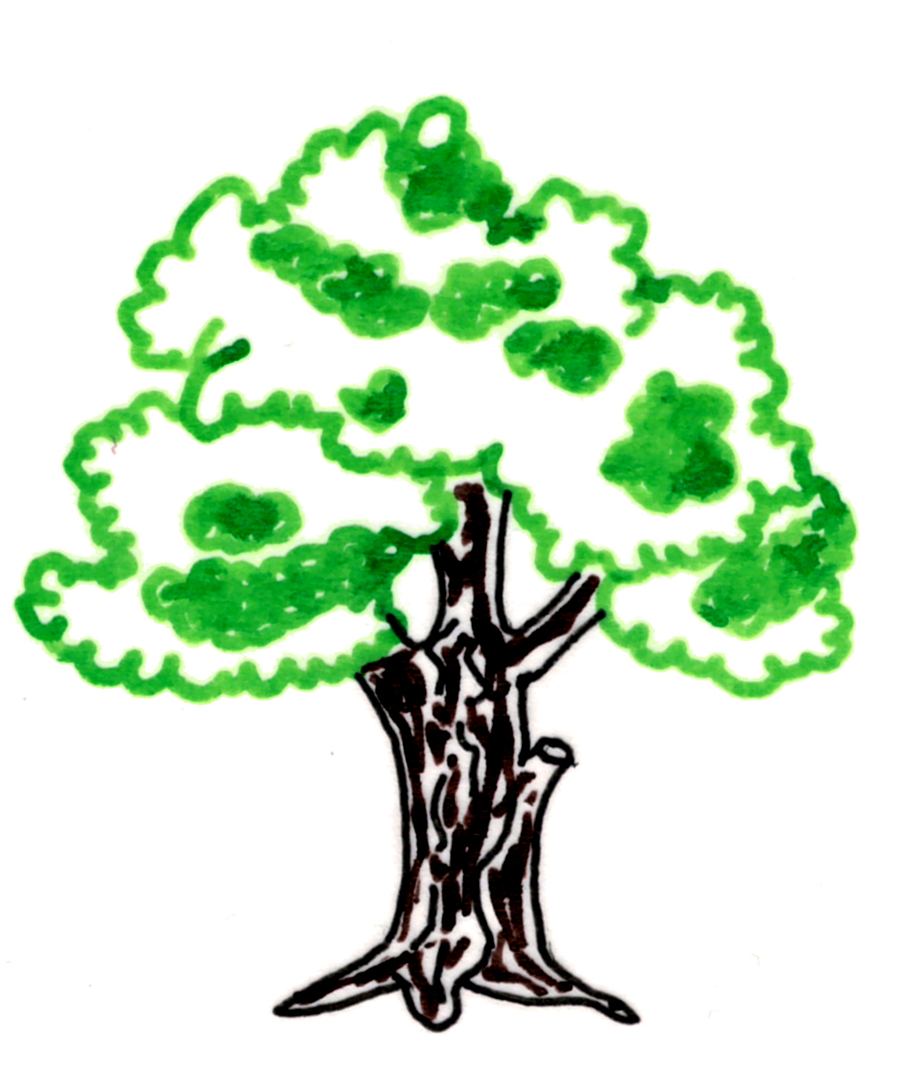
Vom Baum zum Brett
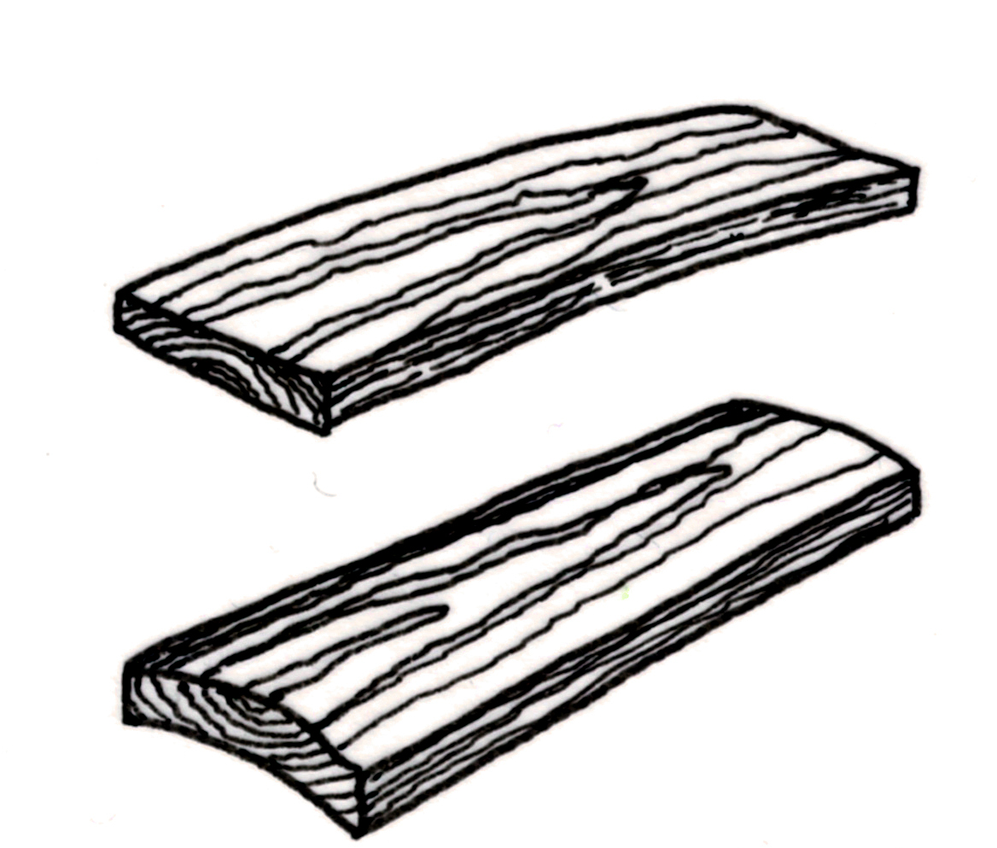

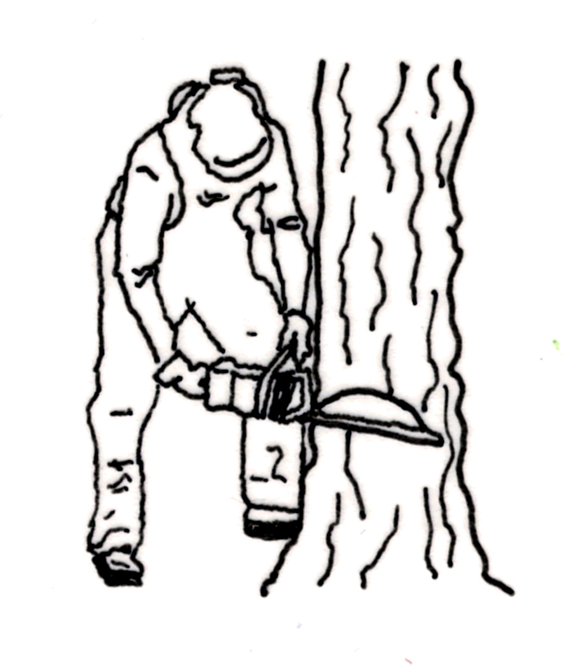
Der wählt den Baum aus, der gefällt werden soll.

Schadet dies dem Wald?
- Dadurch kann die Sonne wieder durch die Bäume hindurch auf den Waldboden scheinen, was für das Wachsen neuer Bäume wichtig ist.

Der Waldarbeiter fällt den Baum. Danach muss er ihn vermessen und von den Ästen befreien. Dies nennt man „Entasten“.

Im wird der Stamm von der Rinde befreit und in Teilstücke aufgeteilt. Mit einer Säge werden dann Bretter, Balken und Latten gesägt.

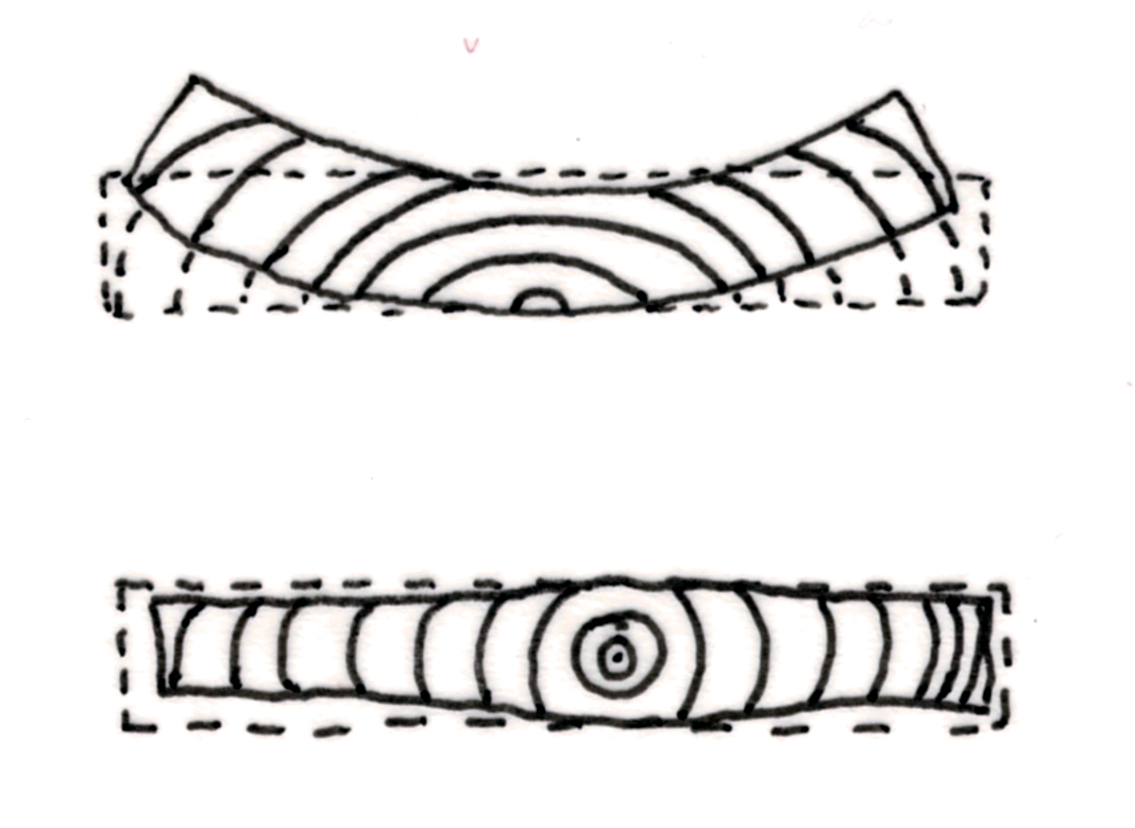

Die Bretter, Balken und Latten sind aber für die Weiterverarbeitung noch viel zu feucht! Das Holz muss getrocknet werden. Dabei verändert sich die Form des Holzes (Schwinden).

Die rohen Bretter werden dann je nach Bedarf zu Halbzeugen weiterverarbeitet:
Rechteckleisten

Profilleisten

Rundhölzer

